Терроризм как социальное явление
1.1. Терроризм как угроза безопасности
1.2. Из истории возникновения терроризма
1.3. Причины возникновения современного терроризма
1.4. Классификация современного терроризма
1.5. Международный терроризм
1.6. Особенности терроризма в РФ
1.1. Терроризм как угроза безопасности
Терроризм – идеология насилия и практика воздействия на принятие решения органами государственной власти, органами местного самоуправления или международными организациями, связанные с устрашением населения и (или) иными формами противоправных насильственных действий;
Терроризм за последние годы приобрел глобальный характер, угрожая интересам граждан, общественной безопасности, стабильности государств независимо от их политической системы, международным отношениям.
В современной России рост угрозы терроризма происходит на фоне обострения и распространения политического, этнического, религиозного экстремизма, представляющею значительную опасность для интересов личности, общества и государства, политической, военной, экономической, экологической безопасности страны, ее конституционного строя, суверенитета и территориальной целостности.
В российском законодательстве терроризм характеризуется как «насилие или угроза его применения и отношении физических лиц или организаций, а также уничтожение (повреждение) или угроза уничтожения (повреждения) имущества и других материальных объектов, создающие опасность гибели людей, причинение значительного имущественною ущерба либо наступления иных общественно опасных последствий, осуществляемые в целях нарушения общественной безопасности, устрашения населения, или оказания воздействия па принятие органами власти решений, выгодных террористам, или удовлетворения их неправомерных имущественных и (или) иных интересов; посягательство на жизнь государственного или общественного деятеля, совершенное в целях прекращения ею государственной или иной политической деятельности либо из мести за такую деятельность; нападение на представителя иностранного государства или сотрудника международной организации, пользующихся международной защитой, а равно на служебные помещения либо транспортные средства лиц, пользующихся международной защитой, если это деяние совершено в целях провокации войны или осложнения международных отношении» (схема 1, 2).
(Федеральный закон «О борьбе с терроризмом» от 25.07. 1998 № 130- ФЗ)
В ст. 205 УК РФ установлено понятие преступления террористического характера, которое включает в себя следующие общественно опасные деяния: терроризм (ст. 205); захват заложника (ст. 206); организация незаконного вооруженного формирования или участие в нем (ст. 208); угон судна воздушного или водного транспорта либо железнодорожного подвижного состава (ст. 211); посягательство на жизнь государственного или общественного деятеля (ст. 211); нападение на лиц или учреждения, которые пользуются международной защитой (ст. 360).
Современный терроризм представляет сложную систему, состоящую из комплекса взаимодополняющих процессов – идеологических, криминальных, военных, экономических, политических, религиозных и националистических. В целом терроризм сегодня оценивается как ответная реакция на длительное затягивание решения назревших социальных, политических, этнических и иных проблем.
В международной и отечественной правовой практике отсутствует общепринятое представление о терроризме.
Многообразие подходов в его определению объясняется спецификой регионов, национальными и историческими традициями, уровнем демократии, степенью стабильности политической ситуации в стране, особенностями юридических школ. Тем не менее, анализ различных толкований его позволяет выделить содержащиеся в них его общие признаки, компоненты, комплекс которых способен дать достаточно объективное представление о социально-политическом феномене терроризма.
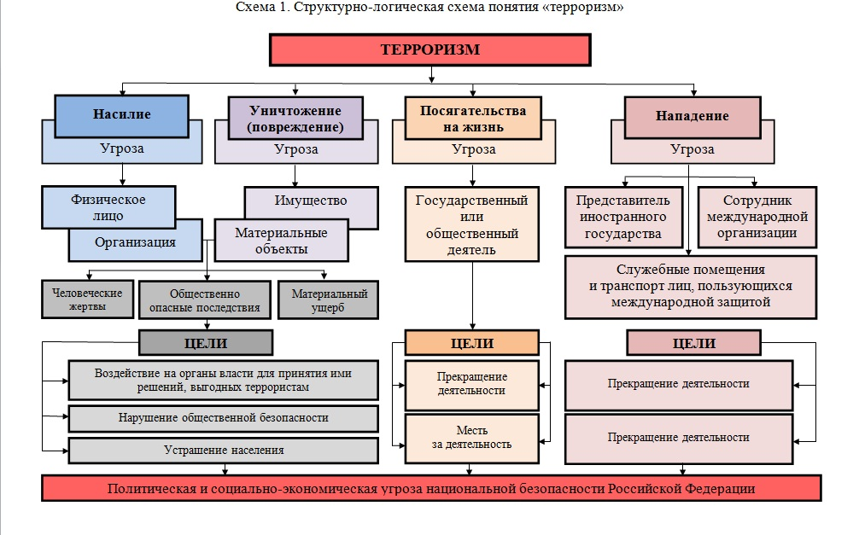
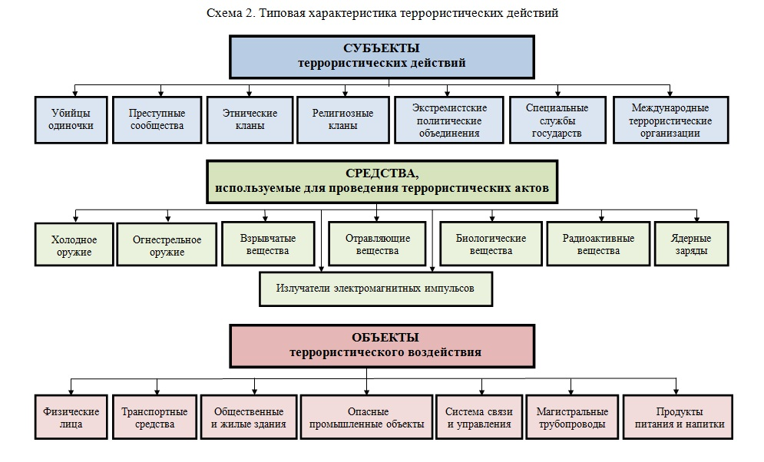
1.2. Из истории возникновения терроризма
На протяжении нескольких тысячелетий человеческой цивилизации террористические методы использовались различными государствами, религиозными группами, политическими организациями, криминальными сообществами.
Одно из первых упоминаний о государственном терроризме встречается в истории Древнего Рима.
В 83 г. до н.э. диктатор Луций Корнелий Сулла для расправы над своими политическими соперниками и пополнения казны применил проскрипции – списки лиц, объявленных вне закона на территории Римской империи. Гражданин, убивший указанного в проскрипции человека, получал половину имущества убитого.
В I в. н.э. на территории, ныне занимаемой Израилем, действовала организация сикариев, боровшаяся против римлян и представителей еврейской знати, сотрудничавших с Римом за автономии своих провинций.
В XI-XIII вв. мусульманская шиитская секта исмаилитов (ассасины), физически уничтожила представителей власти Сирии (халифов-инородцев).
В XII-XIII вв. на фоне борьбы Рима с королевскими династиями Европы религиозные авторитеты католической церкви обосновали правомочность убийств монархов поданными – монархомахии. К XVI в. эта идея становятся необычайно актуальной. Были убиты противники воинствующего католицизма Вильгельм Оранский (1584), Генрих III (1589) и Генрих IV (1610).
Историки терроризма обязательно упоминают так называемый «пороховой заговор» (1605) Гая Фокса – капитана английской армии – против парламента и короля Якова I. Предполагалось взорвать здание парламента, в котором должен был присутствовать король, и реставрировать католицизм в Англии.
В июле 1793 г. французская аристократка Шарлотта Корде заколола кинжалом члена Конвента, председателя Якобинского клуба Жана Поля Марата. Причиной послужил кровавый террор, развязанный якобинцами.
Великая Французская революция и наполеоновские войны разделяют предысторию и собственно историю терроризма. Ставший классическим массовый террор эпохи Французской революции продемонстрировал модель управления страхом и запустил механизм вызревания тактики терроризма.
В 1820-х гг. в Италии возникают организации, стремящиеся к созданию национального государства. На Сицилии зарождается мафия для борьбы с монархией Бурбонов. Одновременно на юге страны возникает братство карбонариев, раскинувшее свою сеть по всей Италии. Изначально его целью была защита крестьян от произвола землевладельцев. Впоследствии организация карбонариев приобретает политический характер и ставит задачи борьбы с австрийским владычеством террористическими методами.
В это же время терроризм получил распространение во Франции, Австрии, Германии. На короля Франции Луи Филиппа было совершено семь покушений. В одном из них (1835) было убито 18 и ранено 22 человека.
В 1858 г. итальянец Феличе Орсига совершил покушение на Наполеона III. Был убит герцог Пармский (1854), совершены покушения на Фердинанда III Неаполитанского и испанскую королеву Изабеллу (1856).
В 1868 г. был убит сербский князь Михаил Обренович III. По два покушения пережили прусский король Вильгельм I и канцлер Отто Бисмарк. Расширяется круг политических движений, прибегающих к тактике терроризма. Теперь это не только национальные движения, но и республиканцы, анархисты и другие. Формируется идеология терроризма. Во второй половине XIX в. терроризм приходит в Российскую империю.
С 1880— 1890-х гг. Европа и США переживают расцвет анархо-терроризма:
- в 1894 г. убит президент Французской республики С.Карно,
- в 1881 г. смертельно ранен президент США Дж. Гарфилд,
- в 1901 г. убит президент США У. Мак-Кинли.
В это же время происходили и менее громкие террористические акты – взрывы бомб в театрах и ресторанах, убийства крупных и средних чиновников и т.д. Анархо-терроризм пошел на спад лишь с 1910—1920 гг. Терроризм в XIX в. превратился в значимый фактор политической жизни.
Минувший XX в. характеризуется повсеместным ростом и качественным преобразованием терроризма. Сложились его международные связи. Терроризм охватил Латинскую Америку и Азию, кроме того, превратился в фактор межгосударственного противостояния. Террористические движения стали получать поддержку от стран, выступающих как противники государства – объекта атак терроризма. Терроризм дробится на глобально и локально ориентированный.
В XX в складываются политические движения, имеющие глобальные интересы и претензии, активно использующие тактику терроризма. В порядке возникновения – это международные коммунистическое, фашистское и исламско-радикальное движения, состоящие из лидирующих государств-спонсоров и организаторов терроризма и широкого пояса террористических организаций в разных странах – объектах политической экспансии.
В начале XX в. к тактике терроризма активно прибегают национально-освободительные и революционные движения, действующие на территориях Российской, Османской, Британской империй. Некоторые вчерашние террористы превращаются в легитимных политических лидеров. Поддержка террористов на государственном уровне стала элементом международной деятельности ряда ведущих государств.
Перед Первой мировой войной действовавшие на территории России террористические структуры: партия эсеров, польские и грузинские националисты получали крупные суммы денег из Японии и Австрии.
Первая мировая война началась в июле 1914 г. с выстрела террориста Гаврилы Принципа, убившего эрцгерцога Фердинанда в Сараево. В ходе ее Германия поддерживала ирландских сепаратистов, которые вели борьбу с британской армией в Ирландии методами террора (взрывы на военных объектах и в ресторанах, где обедали английские офицеры и т.д.); Россия поддерживала боевые организации армянской партии «Дашнакцутюн» («Единство»), действовавшие на территории Турции. Власти Османской империи организовывали контрабандную переправку динамита для российских террористов. Результатом этой войны явился распад трех империй.
Период между двумя мировыми войнами XX в. характеризовался изменением географии и видов терроризма.
Терроризм на территории определенной страны все более увязывался с внешней поддержкой. За спиной террористических группировок отчетливо видны спецслужбы заинтересованных государств. Государственная поддержка терроризма становится одним из основных компонентов политики агрессивных тоталитарных режимов, существенно расширяется география терроризма. Возникают очаги терроризма на Востоке.
В этот период в ряде государств приходят к власти и укрепляются фашистские режимы. Фашисты использовали тактику терроризма на пути к власти, а также некоторое время и после формального прихода к власти – до создания эффективного аппарата государственного насилия. На этом этапе для расправы с противниками нового режима привлекались боевики (например, штурмовики Рема с момента прихода Гитлера к власти в 1933 г. до «ночи длинных ножей» 1934 г. , когда они были уничтожены). Закрепившись у власти и создав систему карательных органов, фашисты переходят к планомерному государственному террору, когда тактика терроризма выносится также и за рубеж, превращаясь в один из инструментов политической экспансии.
Фашистские режимы спонсировали терроризм. В 1934 г. в ходе неудавшейся попытки фашистского переворота в Австрии сторонники аншлюса совершили убийство канцлера Э. Дольфуса. В том же году в хорватские усташи, работавшие в тесном контакте со спецслужбами фашистской Германии убили югославского короля Александра I Карагеоргиевича и французского министра иностранных дел Луи Барту. Этот теракт подорвал один из инструментов, обеспечивавших стабильность в межвоенной Европе – военно-политический союз Чехословакии, Румынии и Югославии под общим названием «Малая Антанта», созданный под патронажем Франции.
На межвоенный период приходится активизация Ку-клукс-клана (ККК) – самого известного из террористических, созданного в 1864 г. в Южных штатах США для борьбы с негритянским населением, получившим свободу от рабства. ККК довольно быстро превратился в праворадикальную расистскую организацию, идеология и политика которой базировалась на принципах шовинизма, расизма, религиозной нетерпимости, садизма. Его члены действовали практически открыто. В начале 1920-х гг. ККК был воссоздан и до сих пор состоит из множества многочисленных и независимых групп.
Вторая мировая война – еще один этап в развитии терроризма. В послевоенный период терроризм становится практически глобальным явлением и переживает очередное качественное превращение. До 1939 г. объектами терроризма преимущественно были представители власти, военные, лица, сотрудничающие с режимом, но не мирное население. Гитлеризм, уничтожение мирного населения Хиросимы и Нагасаки в 1945 г. в результате атомной бомбардировки США изменили отношение к цене человеческой жизни в глобальных масштабах. Формируется теория и практика современного терроризма. Теперь субъект терроризма – мощная профессиональная организация, опирающаяся на поддержку государства – спонсора терроризма. Прямые объекты террористического насилия – мирные граждане, иностранцы, дипломаты. Теракт – механизм давления на власть через общественное мнение и международное сообщество. Противостояние терроризма и либерального государства – это противостояние двух культур, кардинально различающихся по своему отношению к цене человеческой жизни.
После войны узел национальных проблем окончательно смещается на Восток и на Юг. Исчезают фашистские режимы, спонсирующие терроризм. В 1960 гг. складывается исламский круг государств-спонсоров терроризма. Во главе этих государств стоят как светские панарабские националисты фашистского толка, так и исламские фундаменталисты.
С 1945-1948 гг. на новый уровень государственного терроризма перешли США, на пути которых к полному мировому господству в эти годы стоял Советский Союз. В 1948 г. основатель ЦРУ А.Даллес сформулировал стратегию относительно этого главного соперника США, цель которых – уничтожение СССР путем развязывания психологического терроризма, направленного на разложения СССР изнутри. Это цель была достигнута в 1991 г.
В последние годы США интенсифицировали политику двойных стандартов:
- известный террорист Усана бен Ладен получает поддержку и вооружение от США, выполняет задачи, поставленные перед ним американцами в Афганистане, но становится врагом № 1 для США после того, как обращает оружие против своих заокеанских хозяев;
- Шамиль Басаев внесен США в список международных террористов, но ведущие телевизионные каналы предоставляют ему свой экран (июль 2005 г.) для пропаганды терроризма на территории России...
В Европе после войны действует ряд сепаратистских движений. Крупнейшие из них – Ирландская республиканская армия (ИРА), которая после обретения Ирландией независимости борется (особенно активно – с 1970 г.) за присоединение к ней Северной Ирландии (Белфаст), входящей в состав Великобритании, и ЭТА (Euskadi ta Ascatasuna), созданная в 1959 г. в Испании для борьбы за полную независимость Басконии, пик активности которой надает на 1960-1980-е гг. (одна из наиболее известных акций – убийство премьер-министра Испании Карьеро Бланко в 1973 г. Сегодня активность ЭТА снижена, она пережила серию разгромов и арестов, ее популярность и поддержка среди масс падает. Кроме ИРА и ЭТА можно упомянуть британских и корсиканских сепаратистов во Франции, валлонских — в Бельгии.
Ярким явлением истории послевоенного Запада стал «левый» терроризм. Он охватил Испанию, Португалию, Францию, Италию, ФРГ, Японию, США. Самый мощный натиск леворадикального терроризма пережили Испания, Италия и ФРГ.
В Испании в середине 1960-х гг. была создана промаоистская «Коммунистическая партия Испании». В качестве боевой организации этой партии в середине 1970-х гг. выступали «Революционный патриотический и народный фронт» (ФРАП) и «Группа патриотического антифашистского сопротивления первого октября» (ГРАПО). Пик активности этих структур падает на вторую половину 1970-х гг.
В 1970 г. в Италии возникает организация марксистского толка «Красные бригады». Пик ее активности приходится на вторую половину 1970-х –начало 1980-х гг. Наиболее громкая акция – похищение и последующее убийство лидера христианских демократов Альдо Моро в 1978 г. Другая организация анархистского толка «Рабочая автономия» тяготела к массовым акциям и стремилась разворачивать городскую герилью (пикетирование, захват предприятий, порча оборудования и т.д.). С начала 1980-х гг. итальянский терроризм пребывает в кризисе.
Левый терроризм в ФРГ восходит к студенческим бунтам 1968 г. Организация «Фракция Красной армии» (РАФ) имела целью развязывание в стране пролетарской, коммунистической революции и была исключительно активна в 1970-1972 гг. После ее разгрома в ФРГ возникло «Движение июля», взявшее своей эмблемой красную звезду и пулемет. Максимум активности этой организации падает на 1975 г. Террористы захватывали в заложники крупных политиков в 1974 г., убили президента Верховного суда Гюнтера фон Дренкмана. Самая известная акция западногерманских террористов – похищение председателя «Союза германских промышленников» Ганса Шляйера в 1977 г. В ответ на этот теракт правительство страны создало спецподразделения по борьбе с терроризмом. В 198-1982 гг. полиция разгромила террористические организации. Большинство их членов было арестовано, уцелевшие эмигрировали и затаились.
В США в конце 1960-х гг. возникает группа «Weathermen». Вслед за пиком ее активности в начале 1970-х гг. последовал ее разгром. Другая организация – «Объединенная освободительная армия» заявляет о себе в начале 1970-х гг. Пик ее известности связан с похищением Патриции Херст – дочери газетного магната, которая затем выразила желание вступить в ряды этой организации. В последующие годы левый терроризм в США быстро идет на убыль.
Достаточно серьезный натиск террористов с конца 1960-х гг. пережила Япония. Самая крупная организация — «Фракция красной армии», позднее – «Красная армия Японии». Японские левые террористы отличались авторитарным стилем, маоистской риторикой, самурайской преданностью делу и презрением к смерти. Они стали известны после побоища в аэропорту Лод (в 1975 г.), где были убиты 25 человек. Вскоре организация была разгромлена и ушла с территории Японии, перенеся активность по развязыванию мировой революции вначале в Европу, а затем в страны Азии.
В 1960-х открывается новый фронт левого терроризма в Латинской Америке, импульс к развертыванию которого задала Кубинская революция.
Специфическая ситуация сложилась в Турции, на границе Европы и Азии. Наряду с курдскими сепаратистами здесь действовали как «правые», так и «левые» террористические организации.
В 1970-х гг. страна переживала острый модернизационый кризис, выражавшийся в том числе в противостоянии правого и левого экстремизма. Правые организации – фашистского толка, а левые – промаоистские интенсивно боролись с правительством и друг с другом. Широко практиковался безадресный террор – взрывы на объектах массового посещения. Пик активности пришелся на конец 1970-х гг. Правительству удалось локализовать собственно турецких террористов, а активность сепаратистов из «Курдской рабочей партии» удалось снизить лишь в последнее время, чему способствовал арест ее лидера Абдуллы Оджалана.
С 1960-х гг. до начала XXI в. динамично разрастался ареал восточного терроризма. Исторически терроризм XX в. на Востоке вырос из палестинской проблемы:
- террористическая организация ФАТХ ( Движение национального освобождения Палестины), возникшая в 1950-х гг. в Египте, провозгласила своей целью борьбу с Израилем до его уничтожения и создания палестинского государства;
- в 1968 г. формируется «Организация освобождения Палестины» (ООП), председателем которой в 1969 г. становится лидер ФАТХ Ясир Арафат. ООП вела долгую упорную борьбу во имя обретения палестинской государственности. Создание в 1993 г. Палестинской автономии стало возможно на основе политического компромисса, предусматривавшего отказ ООП от ликвидации израильской государственности и от методов терроризма, признанного далеко не всеми ее членами. Формально ООП и Палестинское руководство отказались от террористических методов. Однако на территории Автономии под крылом ООП действуют террористические структуры «Хамаз», «Исламский джихад» и др. Особенности палестинского терроризма: широкое использование безадресного террора, подготовка и использование террористов-смертников в массовом порядке, планирование и реализация громких акций, ориентированных на мировое общественное мнение (угоны самолетов и др.), гибкое использование террористических актов как элемента политики.
В 1970-х гг. западный мир переживал пик террористического наступления. В это время окончательно формируется система международного терроризма, суть которой заключалась в том, что и террористические организации и государства- спонсоры взаимодействовали во имя общей цели – дестабилизации Запада. Например, известный террорист венесуэлец Ильич Рамирес Санчес работал как на группировки, отколовшиеся от ООП, так и на лидера Ливии Муамара Каддафи.
В конце 1970-х гг. в исламском мире начинается поворот от светских ориентиров к исламским ценностям.
Иранская революция 1978 г. ознаменовала эпоху наступления религиозного фундаменталистского радикализма, отличающегося предельным накалом страстей и глобальными устремлениями, переходом к священной, без границ, «войне с неверными» – джихаду.
Особого упоминания заслуживает ситуация в Индии. Полиэтничное и поликонфессиональное индийское общество развивается весьма болезненно. Межэтнические стычки и межконфессиональные беспорядки происходят регулярно. Террор стал устойчивым элементом индийской реальности. Среди наиболее громких актов убийство премьер- министра Индиры Ганди (1984) индуистами-фундаменталистами, убийство премьер-министра Раджива Ганди (1991) членами базирующейся в Шри-Ланке организации «Тигры освобождения Тамил-илама (Liberation Tigers of Tamil Eelam). Один из устойчивых центров терроризма в Индии — штаты Джамму и Кашмир, примыкающие к Пакистану и населенные преимущественно мусульманами.
Разгрому левого терроризма непосредственно предшествовал распад коммунистического лагеря. Но сохраняется и растет арабо- мусульманский, спонсируемый Западом, очаг терроризма. Кроме того, сохраняется традиционный сепаратистский терроризм в Европе, Индии, Шри-Ланке и других странах.
В последние годы сложилась так называемая «дуга нестабильности», тянущаяся от Индонезии и Филиппин до Боснии и Албании. Одна из примет этой дуги — терроризм, направленный против носителей неисламской (христианской, иудаистской, индуистской) идентичности или носителей светских ценностей в традиционно исламских странах. Это позволяет таким крупным теоретикам международных отношений, как Самуэл Хантингтон, говорить о противостоянии переживающего кризис модернизации исламского мира и динамичной цивилизации Запада.
В 1990-х гг. на территории распавшейся Югославии возник новый очаг терроризма. К его методам прибегали разные этнические и конфессионально ориентированные силы. В последнее время по мере стабилизации политической ситуации здесь наблюдается спад террористической активности. Однако югославский терроризм жив. Политическое убийство премьер-министра Сербии Зорана Джинжича в 2003 г. потрясло всю страну.
В 1990-х гг. возник очаг терроризма на территории Алжира. В 1992 г. правящий светский режим отменил результаты выборов, на которых одержала победу фундаменталистская политическая организация – Исламский Фронт Спасения. Следствием этого стало развязывание волны терроризма. Власть ответила жесточайшими репрессиями. Практически в стране развернулась гражданская война. Террор власти и терроризм религиозных фанатиков привели к чудовищным по масштабам жертвам. Погибли десятки тысяч людей. Алжирский терроризм отличало широкое применение массового безадресного террора. Ситуация нормализовалась лишь к концу минувшего столетия.
В Израиле напор терроризма нарастал в течение всех 1990-х гг. Теракты происходят практически ежедневно.
Сложилась патовая ситуация: Израиль не может уничтожить инфраструктуру и базу терроризма, а антиизраильские силы – заставить Израиль выполнить их требования.
Примета последнего десятилетия XX в. – нескончаемые войны в Афганистане, Югославии, Чечне. На этих площадках вызревают террористические организации, происходит профессионализация террористов, складывается интернациональное сообщество воинов Джихада.
В 1988 г. создается Аль-Каида – интернациональная организация исламских фундаменталистов, осуществляющая боевые операции по всему миру. Созданию и развитию ее во многом способствовали США, стремившиеся вытеснить СССР из Афганистана. По неофициальным данным ЦРУ выделяло ежегодно на подготовку и военную помощь моджахедов около 500 млн долл. Среди наиболее крупных получателей американского оружия был и Усама бен Ладен, о чем так не любят вспоминать американцы. Большая часть того оружия все еще используется. Основная цель Аль-Каиды – ниспровержение светских режимов в и установление исламского порядка, основанного на шариате.
В 1998 г. Бен Ладен объявил о создании международной организации «Исламский мировой фронт для джихада против евреев и крестоносцев», в который наряду с Аль- Каидой вошли алжирские, пакистанские, афганские, кашмирские и другие террористические организации, действующие практически на всем пространстве исламского мира (в Афганистане, Алжире, Чечне, Косово, Пакистане, Сомали, Таджикистане, Йемене).
Взрыв торгового центра в Нью-Йорке 11 сентября 2001 г. стал еще одной вехой в истории терроризма. Создание международной антитеррористической коалиции, объявление терроризма ведущей опасностью для мировой цивилизации, изжитие его из мировой практики была возведена в ранг первоочередных проблем, стоящих перед мировым сообществом. Россия, испытавшая а себе заметные удары терроризма, стала одним из активных участников антитеррористической коалиции. Однако поражение режима талибов в Афганистане, вытеснение из страны Аль-Каиды, уничтожение ее лидера Усама бен Ладена не остановило террористической активности. Более того, установление в Египете, Ливии, Тунисе при прямой поддержке США и НАТО откровенно происламистских режимов ситуацию с терроризмом усугубляет. Поэтому борьба продолжается.
1.3. Причины возникновения современного терроризма
Возникновение и распространение терроризма в Российской Федерации имеют определенные исторические предпосылки и связаны как с внутренними экономическими, политическими, социальными, межнациональными, конфессиональными противоречиями, так и с внешними, в том числе общими для всего мирового сообщества, террористическими угрозами.
Внутренние факторы, обусловливающие возникновение и распространение терроризма либо способствующие ему причины и условия:
а) межэтнические, межконфессиональные и иные социальные противоречия;
б) наличие условий для деятельности экстремистски настроенных лиц и объединений;
в) недостаточная эффективность правоохранительных, административно-правовых и иных мер по противодействию терроризму;
г) ненадлежащий контроль за распространением идей радикализма, пропагандой насилия и жестокости в едином информационном пространстве Российской Федерации;
д) недостаточно эффективная борьба с организованной преступностью и коррупцией, незаконным оборотом оружия, боеприпасов и взрывчатых веществ.
Внешние факторы, способствующие возникновению и распространению терроризма:
а) попытки проникновения международных террористических организаций в отдельные регионы страны;
б) наличие очагов террористической активности вблизи государственной границы Российской Федерации и границ ее союзников;
в) наличие в иностранных государствах лагерей подготовки боевиков для международных террористических и экстремистских организаций, в том числе антироссийской направленности, а также теологических учебных заведений, распространяющих идеологию религиозного экстремизма;
г) финансовая поддержка террористических и экстремистских организаций, действующих на территории России, со стороны международных террористических и экстремистских организаций;
д) стремление ряда иностранных государств, в том числе в рамках осуществления антитеррористической деятельности, ослабить страну и ее позицию в мире, установить свое политическое, экономическое или иное влияние в отдельных субъектах Российской Федерации;
е) распространение идей терроризма и экстремизма через информационно-телекоммуникационную сеть Интернет и средства массовой информации;
ж) заинтересованность субъектов террористической деятельности в широком освещении своей деятельности в средствах массовой информации в целях получения наибольшего общественного резонанса;
з) отсутствие в международном сообществе единого подхода к определению причин возникновения и распространения терроризма и его движущих сил, наличие двойных стандартов в правоприменительной практике в области борьбы с терроризмом;
и) отсутствие единого антитеррористического информационного пространства на международном и национальном уровнях.
1.4. Классификация современного терроризма

1.5. Международный терроризм

1.6. Особенности терроризма в РФ
Основные тенденции современного терроризма:
а) увеличение количества террористических актов и пострадавших от них лиц;
б) расширение географии терроризма, интернациональный характер террористических организаций, использование международными террористическими организациями этнорелигиозного фактора;
в) усиление взаимного влияния различных внутренних и внешних социальных, политических, экономических и иных факторов на возникновение и распространение терроризма;
г) повышение уровня организованности террористической деятельности, создание крупных террористических формирований с развитой инфраструктурой;
д) усиление взаимосвязи терроризма и организованной преступности, в том числе транснациональной;
е) повышение уровня финансирования террористической деятельности и материально-технической оснащенности террористических организаций;
ж) стремление субъектов террористической деятельности завладеть оружием массового поражения;
з) попытки использования терроризма как инструмента вмешательства во внутренние дела государств;
и) разработка новых и совершенствование существующих форм и методов террористической деятельности, направленных на увеличение масштабов последствий террористических актов и количества пострадавших.

